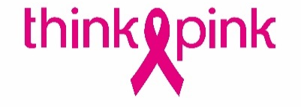
PERSBERICHT 2/2/2017

Share your Care op Wereldkankerdag

BRUSSEL, 3 februari 2017 – Zaterdag 4 februari is het Wereldkankerdag. Een dag die vzw Think-Pink als nationale borstkankercampagne niet onopgemerkt voorbij wil laten gaan. Borstkanker treft 1 vrouw op 8 en is daarmee de meest voorkomende vorm van kanker bij vrouwen. Daarom willen we op 4 februari massaal een positieve boodschap de wereld in sturen: een helpende hand reiken op Wereldkankerdag.
Think-Pink roept op om iemand die je na aan het hart ligt op 4 februari in de kijker te plaatsen. Wie wil je steunen? Op wie kun je altijd rekenen? Laat zien wie je een helpende hand reikt en schrijf haar of zijn naam op je handpalm. Neem daar een foto van en post die op Facebook, Twitter of Instagram met de hashtags #shareyourcare en #thinkpink.
Maak ook de mensen om je heen warm om ook hun steun in de strijd tegen borstkanker in de verf te zetten.
Volg het voorbeeld van Hanne Troonbeeckx en laat zien wie je op 4 februari een helpende hand reikt.
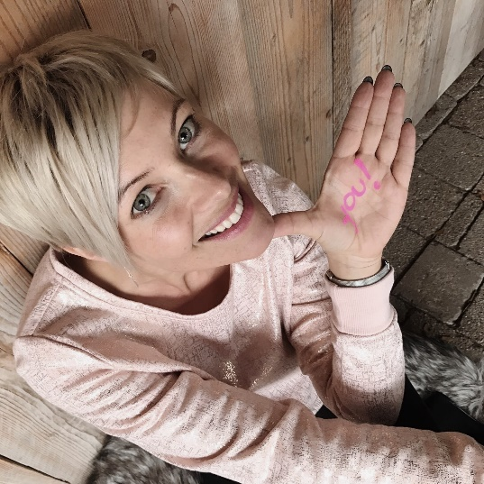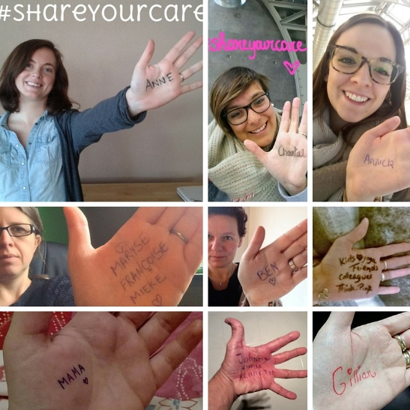
THINK-PINK vraagt aandacht voor borstkanker en financiert wetenschappelijk onderzoek dat de meest voorkomende kanker bij vrouwen bestrijdt
Think-Pink heeft vier duidelijke doelstellingen: informeren, sensibiliseren, wetenschappelijk onderzoek financieren en zorg- en nazorgprojecten ondersteunen. Die doelstellingen maakt Think-Pink waar via drie fondsen. Zo helpt het Geef om Haar Fonds vrouwen bij de aankoop van een pruik. Met een klein gebaar of extra steun wil het Share your Care Fonds van Think-Pink het leven met of na borstkanker makkelijker maken, in en buiten borstklinieken. En het SMART Fonds van Think-Pink financiert wetenschappelijk onderzoek naar nieuwe methodes voor opsporing, behandeling en nazorg van borstkanker in België.
Perscontact: Joke Carlier – 0479 76 36 00 – joke.carlier@think-pink.be

